*Državni izpitni center*

*Šifra kandidata:*

*M11110312* *SPOMLADANSKI IZPITNI ROK*

# SLOVENŠČINA

*Izpitna pola 2*

*Razčlemba izhodiščnega besedila*

*Torek, 31. maj 2011 / 90 minut*

*Dovoljeno gradivo in pripomočki:*

*Kandidat prinese nalivno pero ali kemični svinčnik.*

*Kandidat dobi konceptni list in ocenjevalni obrazec.*

*Priloga z neumetnostnim besedilom je na perforiranem listu, ki ga kandidat pazljivo iztrga.*

*Ta pola ima 16 strani.*

*SPLOŠNA MATURA*

*NAVODILA KANDIDATU*

*Pazljivo preberite ta navodila.*

*Ne odpirajte izpitne pole in ne začenjajte reševati nalog, dokler Vam nadzorni učitelj tega ne dovoli.*

*Prilepite kodo oziroma vpišite svojo šifro (v okvirček desno zgoraj na tej strani in na ocenjevalni obrazec). Svojo šifro vpišite tudi na*

*konceptni list.*

*Izpitna pola vsebuje 26 nalog. Število točk, ki jih lahko dosežete, je 120. Za posamezno nalogo je število točk navedeno v izpitni*

*poli.*

*Rešitve, ki jih pišite z nalivnim peresom ali s kemičnim svinčnikom, vpisujte*

*v izpitno polo*

*v za to predvideni prostor. Pišite*

*čitljivo, vendar ne samo z velikimi tiskanimi črkami. Če se zmotite, napisano prečrtajte in rešitev zapišite na novo. Nečitljivi zapisi*

*in nejasni popravki bodo ocenjeni z nič (0) točkami. Pazite na slovnično in pravopisno pravilnost odgovorov (možnost odbitnih točk*

*zaradi jezikovnih napak). Osnutek zadnje naloge, ki ga lahko napišete na konceptni list, se pri ocenjevanju ne upošteva.*

*Zaupajte vase in v svoje zmožnosti. Želimo Vam veliko uspeha.*

*© RIC 2011*

Scientia Est Potentia Scientia Est Potentia Scientia Est Potentia Scientia Est Potentia Scientia Est Potentia

Scientia Est Potentia Scientia Est Potentia Scientia Est Potentia Scientia Est Potentia Scientia Est Potentia

Scientia Est Potentia Scientia Est Potentia Scientia Est Potentia Scientia Est Potentia Scientia Est Potentia

Scientia Est Potentia Scientia Est Potentia Scientia Est Potentia Scientia Est Potentia Scientia Est Potentia

Scientia Est Potentia Scientia Est Potentia Scientia Est Potentia Scientia Est Potentia Scientia Est Potentia

Scientia Est Potentia Scientia Est Potentia Scientia Est Potentia Scientia Est Potentia Scientia Est Potentia

Scientia Est Potentia Scientia Est Potentia Scientia Est Potentia Scientia Est Potentia Scientia Est Potentia

Scientia Est Potentia Scientia Est Potentia Scientia Est Potentia Scientia Est Potentia Scientia Est Potentia

Scientia Est Potentia Scientia Est Potentia Scientia Est Potentia Scientia Est Potentia Scientia Est Potentia

Scientia Est Potentia Scientia Est Potentia Scientia Est Potentia Scientia Est Potentia Scientia Est Potentia

Scientia Est Potentia Scientia Est Potentia Scientia Est Potentia Scientia Est Potentia Scientia Est Potentia

Scientia Est Potentia Scientia Est Potentia Scientia Est Potentia Scientia Est Potentia Scientia Est Potentia

Scientia Est Potentia Scientia Est Potentia Scientia Est Potentia Scientia Est Potentia Scientia Est Potentia

Scientia Est Potentia Scientia Est Potentia Scientia Est Potentia Scientia Est Potentia Scientia Est Potentia

Scientia Est Potentia Scientia Est Potentia Scientia Est Potentia Scientia Est Potentia Scientia Est Potentia

Scientia Est Potentia Scientia Est Potentia Scientia Est Potentia Scientia Est Potentia Scientia Est Potentia

Scientia Est Potentia Scientia Est Potentia Scientia Est Potentia Scientia Est Potentia Scientia Est Potentia

Scientia Est Potentia Scientia Est Potentia Scientia Est Potentia Scientia Est Potentia Scientia Est Potentia

Scientia Est Potentia Scientia Est Potentia Scientia Est Potentia Scientia Est Potentia Scientia Est Potentia

Scientia Est Potentia Scientia Est Potentia Scientia Est Potentia Scientia Est Potentia Scientia Est Potentia

Scientia Est Potentia Scientia Est Potentia Scientia Est Potentia Scientia Est Potentia Scientia Est Potentia

Scientia Est Potentia Scientia Est Potentia Scientia Est Potentia Scientia Est Potentia Scientia Est Potentia

Scientia Est Potentia Scientia Est Potentia Scientia Est Potentia Scientia Est Potentia Scientia Est Potentia

Scientia Est Potentia Scientia Est Potentia Scientia Est Potentia Scientia Est Potentia Scientia Est Potentia

Scientia Est Potentia Scientia Est Potentia Scientia Est Potentia Scientia Est Potentia Scientia Est Potentia

Scientia Est Potentia Scientia Est Potentia Scientia Est Potentia Scientia Est Potentia Scientia Est Potentia

Scientia Est Potentia Scientia Est Potentia Scientia Est Potentia Scientia Est Potentia Scientia Est Potentia

Scientia Est Potentia Scientia Est Potentia Scientia Est Potentia Scientia Est Potentia Scientia Est Potentia

Scientia Est Potentia Scientia Est Potentia Scientia Est Potentia Scientia Est Potentia Scientia Est Potentia

Scientia Est Potentia Scientia Est Potentia Scientia Est Potentia Scientia Est Potentia Scientia Est Potentia

Scientia Est Potentia Scientia Est Potentia Scientia Est Potentia Scientia Est Potentia Scientia Est Potentia

Scientia Est Potentia Scientia Est Potentia Scientia Est Potentia Scientia Est Potentia Scientia Est Potentia

Scientia Est Potentia Scientia Est Potentia Scientia Est Potentia Scientia Est Potentia Scientia Est Potentia

Scientia Est Potentia Scientia Est Potentia Scientia Est Potentia Scientia Est Potentia Scientia Est Potentia

Scientia Est Potentia Scientia Est Potentia Scientia Est Potentia Scientia Est Potentia Scientia Est Potentia

Scientia Est Potentia Scientia Est Potentia Scientia Est Potentia Scientia Est Potentia Scientia Est Potentia

Scientia Est Potentia Scientia Est Potentia Scientia Est Potentia Scientia Est Potentia Scientia Est Potentia

Scientia Est Potentia Scientia Est Potentia Scientia Est Potentia Scientia Est Potentia Scientia Est Potentia

Scientia Est Potentia Scientia Est Potentia Scientia Est Potentia Scientia Est Potentia Scientia Est Potentia

Scientia Est Potentia Scientia Est Potentia Scientia Est Potentia Scientia Est Potentia Scientia Est Potentia

Scientia Est Potentia Scientia Est Potentia Scientia Est Potentia Scientia Est Potentia Scientia Est Potentia

Scientia Est Potentia Scientia Est Potentia Scientia Est Potentia Scientia Est Potentia Scientia Est Potentia

Scientia Est Potentia Scientia Est Potentia Scientia Est Potentia Scientia Est Potentia Scientia Est Potentia

Scientia Est Potentia Scientia Est Potentia Scientia Est Potentia Scientia Est Potentia Scientia Est Potentia

Scientia Est Potentia Scientia Est Potentia Scientia Est Potentia Scientia Est Potentia Scientia Est Potentia

Scientia Est Potentia Scientia Est Potentia Scientia Est Potentia Scientia Est Potentia Scientia Est Potentia

Scientia Est Potentia Scientia Est Potentia Scientia Est Potentia Scientia Est Potentia Scientia Est Potentia

Scientia Est Potentia Scientia Est Potentia Scientia Est Potentia Scientia Est Potentia Scientia Est Potentia

Scientia Est Potentia Scientia Est Potentia Scientia Est Potentia Scientia Est Potentia Scientia Est Potentia

Scientia Est Potentia Scientia Est Potentia Scientia Est Potentia Scientia Est Potentia Scientia Est Potentia

Scientia Est Potentia Scientia Est Potentia Scientia Est Potentia Scientia Est Potentia Scientia Est Potentia

Scientia Est Potentia Scientia Est Potentia Scientia Est Potentia Scientia Est Potentia Scientia Est Potentia

Scientia Est Potentia Scientia Est Potentia Scientia Est Potentia Scientia Est Potentia Scientia Est Potentia

Scientia Est Potentia Scientia Est Potentia Scientia Est Potentia Scientia Est Potentia Scientia Est Potentia

Scientia Est Potentia Scientia Est Potentia Scientia Est Potentia Scientia Est Potentia Scientia Est Potentia

Scientia Est Potentia Scientia Est Potentia Scientia Est Potentia Scientia Est Potentia Scientia Est Potentia

Scientia Est Potentia Scientia Est Potentia Scientia Est Potentia Scientia Est Potentia Scientia Est Potentia

Scientia Est Potentia Scientia Est Potentia Scientia Est Potentia Scientia Est Potentia Scientia Est Potentia

Scientia Est Potentia Scientia Est Potentia Scientia Est Potentia Scientia Est Potentia Scientia Est Potentia

Scientia Est Potentia Scientia Est Potentia Scientia Est Potentia Scientia Est Potentia Scientia Est Potentia

Scientia Est Potentia Scientia Est Potentia Scientia Est Potentia Scientia Est Potentia Scientia Est Potentia

Scientia Est Potentia Scientia Est Potentia Scientia Est Potentia Scientia Est Potentia Scientia Est Potentia

Scientia Est Potentia Scientia Est Potentia Scientia Est Potentia Scientia Est Potentia Scientia Est Potentia

Scientia Est Potentia Scientia Est Potentia Scientia Est Potentia Scientia Est Potentia Scientia Est Potentia

Scientia Est Potentia Scientia Est Potentia Scientia Est Potentia Scientia Est Potentia Scientia Est Potentia

Scientia Est Potentia Scientia Est Potentia Scientia Est Potentia Scientia Est Potentia Scientia Est Potentia

Scientia Est Potentia Scientia Est Potentia Scientia Est Potentia Scientia Est Potentia Scientia Est Potentia

Scientia Est Potentia Scientia Est Potentia Scientia Est Potentia Scientia Est Potentia Scientia Est Potentia

Scientia Est Potentia Scientia Est Potentia Scientia Est Potentia Scientia Est Potentia Scientia Est Potentia Scientia Est Potentia Scientia Est Potentia Scientia Est Potentia Scientia Est Potentia Scientia Est Potentia

Scientia Est Potentia Scientia Est Potentia Scientia Est Potentia Scientia Est Potentia Scientia Est Potentia

Scientia Est Potentia Scientia Est Potentia Scientia Est Potentia Scientia Est Potentia Scientia Est Potentia

Scientia Est Potentia Scientia Est Potentia Scientia Est Potentia Scientia Est Potentia Scientia Est Potentia

Scientia Est Potentia Scientia Est Potentia Scientia Est Potentia Scientia Est Potentia Scientia Est Potentia

Scientia Est Potentia Scientia Est Potentia Scientia Est Potentia Scientia Est Potentia Scientia Est Potentia

Scientia Est Potentia Scientia Est Potentia Scientia Est Potentia Scientia Est Potentia Scientia Est Potentia

Scientia Est Potentia Scientia Est Potentia Scientia Est Potentia Scientia Est Potentia Scientia Est Potentia

Scientia Est Potentia Scientia Est Potentia Scientia Est Potentia Scientia Est Potentia Scientia Est Potentia

## PRILOGA K IZPITNI POLI 2 (M111-103-1-2)

*Kultura*

_________________________________________________________________________________

## Neznani Linhart

**Pred dvanajstimi dnevi je bil po naključju odkrit neznan Linhartov portret, ki ga hrani Avstrijska nacionalna knjižnica na Dunaju.**

DRAGAN BOŽIČ

1. Bilo je v nedeljo popoldne, 7. februarja letos, dan pred kulturnim praznikom, v sobici v naši stari hiši v Avčah ob Soči. V njej ni veliko pohištva: postelja, omara in pisalna miza, na kateri stoji star računalnik. Na eni od sten visita sliki enega od mlinov ob potoku Avšček in jadrnice na morju. Pogled skozi edino okno sega do zasneženih vrhov Julijcev in modrega neba nad njimi.

**Zbirka portretov v**

**Slikovnem arhivu Avstrijske nacionalne knjižnice**

**na Dunaju**

1. Čeprav sem imel v načrtu nekaj drugega, sem sklenil najprej preveriti, ali v Avstrijski nacionalni knjižnici na Dunaju res ni zbirke portretov znanih Kranjcev, večinoma bakrorezov, ki jih je cesarjevi knjižnici na Dunaju izročil baron Jožef Kalasanc Erberg (1771–1843) iz Dola pri Ljubljani.

Predvsem me je zanimal portret barona Žige Zoisa.

O Zoisu sem v zadnjem letu odkril, da je bil somecen najpomembnejšega dela o ribah 18. stoletja.

**3.** Po kratkem brskanju sem ugotovil, da v sklopu knjižnice deluje Slikovni arhiv, ki je lani zaključil triletni projekt digitalizacije zbirke portretov, ki šteje nič manj kot 200.000 kosov. Začetki zbirke segajo v čas avstrijskega cesarja Franca I. (1768–1835), ki je politične zadeve prepustil kanclerju Metternichu, sam pa se posvečal botaniki, vrtnarstvu ter zbiranju knjig in grafik. Cesar je obsežno zbirko portretov razdelil na dva dela. V prvem so bile upodobitve vladarjev in evropskega plemstva, v drugem pa portreti drugih oseb, razvrščenih po poklicih in službah. Kako velikopotezen je lahko bil pri svojem zbiranju, priča podatek, da si je 1828. leta privoščil nakup zbirke švicarskega pastorja, pesnika in pisatelja Johanna casparja

Lavaterja, ki je obsegala 22.300 listov. Za primerjavo: zbirka portretov v Grafičnem kabinetu

Narodnega muzeja Slovenije obsega vsega 2.100

upodobitev domačih in tujih osebnosti, ki so živele v času od antike do zgodnjega dvajsetega stoletja.

**Nepričakovano odkritje neznanega Linhartovega portreta**

**4.** Odločil sem se za hitro iskanje po digitalni zbirki portretov in v okence vpisal priimek Zois. Po kliku na gumb Išči se je pokazal znani portret barona Žige Zoisa na vozičku, ki ga je sam skonstruiral. Izbira Valvasor je dala poleg znanega

portreta polihistorja Janeza Vajkarda še dva portreta meni neznanega Hieronima Valvasorja. Potem pa sem, sam ne vem, zakaj, vpisal še Linhart. Pokazale so se štiri sličice, in sicer trije portreti zdravnika dr. Karla Linharta, ki je v 19. stoletju delal v vodnem zdravilišču Brunnlbad na Dunaju, in portret Antona Tomaža Linharta. Ampak ne tista splošno znana in velikokrat

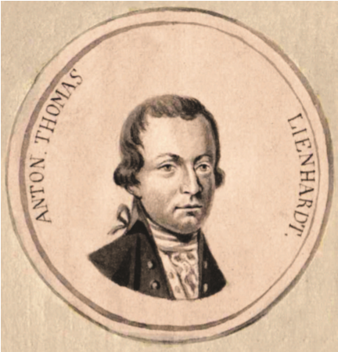

**Nedavno odkriti portret razsvetljenca, zgodovinarja in dramatika Antona Tomaža Linharta (1756**–**1795). Okrog osem krat osem centimetrov velika risba s tušem je delo še neznanega slikarja. Nastala je verjetno okrog leta 1800. Hrani jo Slikovni arhiv Avstrijske nacionalne knjižnice na Dunaju.**

objavljena silhueta, ki je kot frontispic izšla v pesniškem zborniku Blumen aus Krain, natisnjenem leta 1781 v Ljubljani, temveč portret mladega moža z glavo, rahlo zasukano v levo. Lahko si mislite, da je bilo moje presenečenje veliko. Kdo bi pričakoval, da bomo 215 let po Linhartovi smrti spoznali njegov obraz?

**Serija portretov, namenjena izdelavi medalj**

**5.** Kustos Slikovnega arhiva Patrick Poch mi je sporočil, da meri s tušem naslikana risba približno osem krat osem centimetrov. Zabeležena je že v prvem listkovnem katalogu zbirke portretov cesarja Franca I. iz časa okrog 1820.

V zbirki je še precej enako velikih in na enak način oblikovanih portretov različnih evropskih osebnosti 18. stoletja. Kdo jih je naslikal in kdaj, še ni znano. Umetnostni zgodovinar Andrej Smrekar iz narodne galerije v Ljubljani pa me je opozoril, da oblika portreta z dvojno krožnico in napisi ob njej ter sivo tonirana površina kroga, ki jo ima večina portretov, dajeta misliti, da gre za medaljerske predloge.

Nadaljnja preučevanja bodo pokazala, ali so bile na podlagi te serije risb v resnici izdelane medalje.

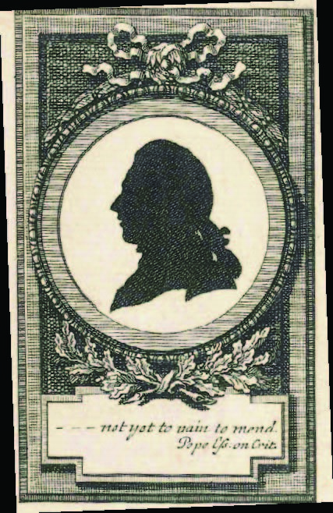

**Linhartovo silhueto, objavljeno kot frontispic v pesniškem zborniku Blumen aus Krain (Cvetje s kranjskega), je izdelal graški bakrorezec Johann Veit Kauperz. Izvod, ki ga hrani knjižnica Narodnega muzeja Slovenije v Ljubljani, je fotografiral Tomaž Lauko.**

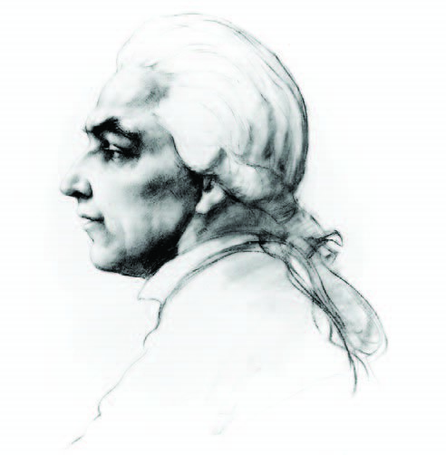

**Slikar in grafik Božidar Jakac se je pri izdelavi svojega portreta Antona Tomaža Linharta posvetoval z literarnimi zgodovinarji. S sepijo narejeno risbo hrani Mestni muzej Radovljica.**

**Fotografiral jo je Miran Kambič.**

**_______________**

frontispic – *podoba in okraski na naslovni ali prednaslovni strani v knjigi* sepija – *slikarska tehnika, pri kateri se uporablja kreda ali tinktura iz barvila, ki se pridobiva iz izločka črnilne žleze sipe*

(Prirejeno po:

Dragan in Zoran Božič,

Neznani in zamolčani

Linhart,

*Gorenjski glas*,

19. februarja 2010.)

**Pozorno preberite izhodiščno besedilo in rešite naloge.**

1. V katerih okoliščinah je nastalo izhodiščno besedilo? Dopolnite povedi z manjkajočimi podatki. Avtor izhodiščnega besedila je _______________________________________. Objavljeno je bilo v

____________________________________ 19. februarja 2010. Povod za nastanek besedila je bilo

_______________________________________________________________________, ki se nahaja v

____________________________________________________________________________________.

### (2 točki)

2. Zakaj je bilo izhodiščno besedilo objavljeno v rubriki Kultura? Odgovorite v povedi.

______________________________________________________________________________________

______________________________________________________________________________________

### (3 točke)

3. O čem govori celotno izhodiščno besedilo? Obkrožite črko pred ustreznim odgovorom.

Tema izhodiščnega besedila je

1. avtorstvo, nastanek in tehnika Linhartovih znanih in neznanih portretov.
2. pomen odkritja Linhartove prave podobe.
3. potek odkritja neznanega Linhartovega portreta.

Č portreti znanih Slovencev v Slikovnem arhivu Avstrijske nacionalne knjižnice na Dunaju.

### (2 točki)

4. Kaj pomeni naslov in s katerim odstavkom izhodiščnega besedila je neposredno povezan? Odgovora zapišite na predvideni mesti.

Pomen naslova:

______________________________________________________________________________________

______________________________________________________________________________________

Odstavek izhodiščnega besedila, s katerim je neposredno povezan: __________________________

### (3 točke)

5. Izhodiščno besedilo razčlenjujejo mednaslovi. Opazujte jih in rešite nalogi.

1. Kakšna je vloga mednaslovov v izhodiščnem besedilu? Odgovor napišite na črto.

___________________________________________________________________________________

1. Kako bi naslovili prvi odstavek, tako da bi imel mednaslov enako vlogo, kot jo imajo mednaslovi preostalih odstavkov? Svoj odgovor utemeljite, tako da dopolnite poved.

Prvi odstavek bi naslovil/-a ___________________________________________________________

_________________________, saj ______________________________________________________

___________________________________________________________________________________.

### (4 točke)

6. Izhodiščno besedilo dopolnjujejo nebesedni spremljevalci pisanja. Poimenujte dva različna in določite njuno vlogo. Izpolnite preglednico.

|  |  |
| --- | --- |
| Nebesedni spremljevalec pisanja | Vloga v izhodiščnem besedilu |
|  |  |
|  |  |

### (4 točke)

7. Ali so naslednje trditve v skladu z vsebino izhodiščnega besedila? Obkrožite DA ali NE.

Neznani Linhartov portret je bil odkrit po naključju. DA NE

Zadnji portret je bil odkrit več kot 200 let po Linhartovi smrti. DA NE Enega od Linhartovih portretov je naslikal Miran Kambič. DA NE

Avstrijska nacionalna knjižnica se nahaja v Celovcu. DA NE

Zbirka portretov v Grafičnem kabinetu Narodnega muzeja Slovenije DA NE je večja od zbirke portretov v Slikovnem arhivu Avstrijske nacionalne knjižnice.

Linhartove podobe so narejene v različnih risarskih tehnikah. DA NE

### (3 točke)

8. V čem se nedavno odkriti Linhartov portret razlikuje od njegovih do sedaj znanih podob? Odgovorite v povedi.

______________________________________________________________________________________

______________________________________________________________________________________

### (2 točki)

9. Med katera besedila spada izhodiščno besedilo? V vsaki vrstici podčrtajte ustrezno oznako. Besedilo je

j a v n o / z a s e b n o , e n o g o v o r n o / d v o g o v o r n o , u m e t n o s t n o / n e u m e t n o s t n o , s t r o k o v n o / p u b l i c i s t i č n o / p r a k t i č n o s p o r a z u m e v a l n o .

### (2 točki)

10. Ob robu izhodiščnega besedila sta razloženi besedi frontispic in sepija. Preberite njuni razlagi in rešite naloge.

1. Katero besedilno vlogo imata obrobni razlagi besed? Podčrtajte ustrezno možnost.

v p l i v a n j s k o / p r e d s t a v i t v e n o / m e t a j e z i k o v n o / i z r a z n o / l e p o t n o

1. Zakaj sta ti besedi posebej razloženi? Podčrtajte pravilne možnosti.

Ker sta s p l oš n o / m a n j znana p r e v z e t a / d o m a č a

s t r o k o v n a / p u b l i c i s t i č n a izraza.

1. V izhodiščnem besedilu poiščite en primer, ki dokazuje, da avtor besedila NI strokovnjak za likovno umetnost.

___________________________________________________________________________________

___________________________________________________________________________________

### (4 točke)

11. Tudi v jedrnem delu izhodiščnega besedila je več prevzetih besed.

1. Ugotovite njihov pomen v izhodiščnem besedilu, tako da na črtico pred vsako besedo zapišete črko ustrezne razlage iz desnega stolpca.

|  |  |
| --- | --- |
| ____ skonstruirati | A v nekaterih državah ministrski predsednik |
| ____ kustos | B poznavalec mnogih področij, strok |
| ____ mecen | C senčni obris |
| ____ digitalizacija | Č pokrovitelj, oseba, ustanova ali organizacija, ki koga finančno |
|  | podpira v zameno za predstavljanje/promocijo v javnosti |
| ____ kancler | D senčna slika, navadno slika človeškega profila, |
|  | izrezana iz temnega papirja |
| ____ polihistor | E kdor prostovoljno gmotno podpira umetnike, znanstvenike ali |
|  | umetnost, znanost; podpornik |
| ____ silhueta | F uresničiti svoje (izvirne) zamisli, zlasti na področju tehnike |
|  | G pretvorba v digitalno obliko zapisa |
|  | H muzejski uslužbenec z visoko izobrazbo, ki zbira, vzdržuje in |
|  | preučuje muzejske predmete |
|  | I pretvorba analognih signalov v digitalne |

1. Ali je raba tako številnih prevzetih besed glede na naslovnika ustrezna? Obkrožite ustrezno možnost in svojo izbiro utemeljite, tako da dopolnite poved.

Raba tako številnih prevzetih besed JE/NI ustrezna, saj __________________________________

___________________________________________________________________________________

___________________________________________________________________________________

### (7 točk)

12. V večini prvega odstavka izhodiščnega besedila razvija pisec temo drugače kot v preostalem besedilu. Kateri način razvijanja teme prevladuje v prvem odstavku in kateri v preostalih? Načina razvijanja teme zapišite na črto in izbiro utemeljite s poimenovanjem časovne oblike, ki je uporabljena v posameznem načinu.

Način razvijanja teme: Časovna oblika glagolov:

_____________________________ _____________________________

_____________________________ _____________________________

### (4 točke)

13. Novico o odkritju Linhartovega portreta bi lahko predstavili tudi ustno. Kako bi izgovorili podčrtane črke v izpisanih besedah? Besede vpišite na ustrezno mesto v preglednici. krog, njej, sten, okno, imel, eno, brskanju, baron, splošno, bakrorezec

|  |  |  |  |  |
| --- | --- | --- | --- | --- |
| ozki e | široki e | polglasnik | ozki o | široki o |
|  |  |  |  |  |

### (4 točke)

14. V povedi iz izhodiščnega besedila je podčrtana beseda lahko.

*Lahko si mislite, da je bilo moje presenečenje veliko.*

1. Kako bi podčrtano besedo naglasili? Obkrožite naglasno mesto.

Lahko

1. Kaj bi se zgodilo s pomenom podčrtane besede, če bi ji spremenili naglasno mesto? Podčrtajte ustrezno možnost in svoj odgovor utemeljite, tako da besedo uporabite v novi povedi.

Pomen besede s e n e b i s p r e m e n i l / b i s e s p r e m e n i l .

Nova poved:

___________________________________________________________________________________

### (4 točke)

15. V tretjem odstavku izhodiščnega besedila je pisec uporabil besedo pričati. Preberite njen slovarski sestavek in rešite naloge.

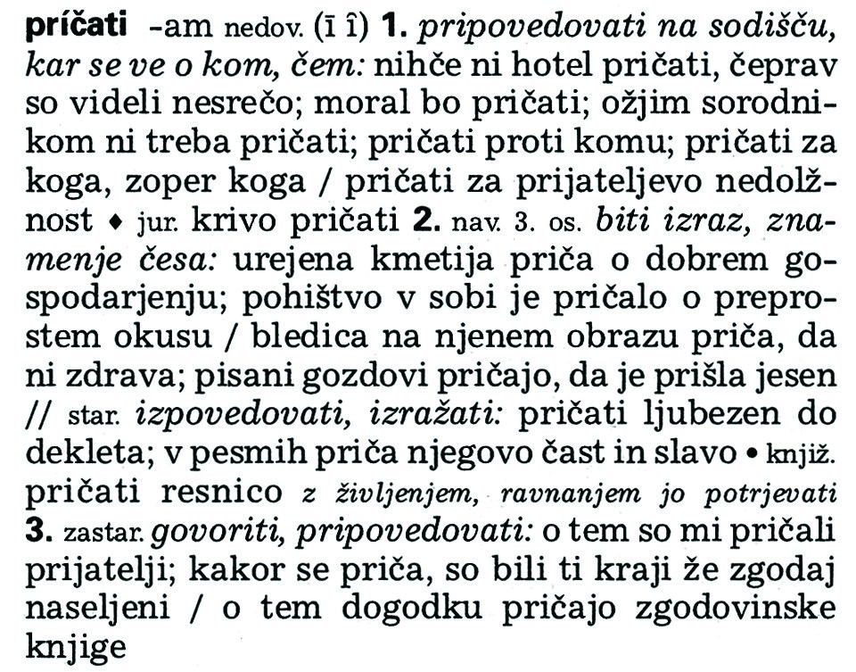

1. Koliko pomenov ima beseda pričati in v katerem pomenu je rabljena v izhodiščnem besedilu? Odgovor zapišite na predvideni mesti.

Število pomenov: ___________________

Številka pomena, v katerem je beseda rabljena v izhodiščnem besedilu: ___________________

1. Besedo uporabite v novi povedi, tako da boste ponazorili njeno strokovno rabo.

___________________________________________________________________________________

1. V katero besedno vrsto spada beseda pričati in po katerem podatku iz slovarskega sestavka ste to ugotovili? Dopolnite poved.

Beseda pričati je glede na besedno vrsto ____________________________, kar nam pove podatek ________________________.

### (5 točk)

16. Opazujte glagolski naklon v izpisani povedi in rešite nalogi.

*Kdo bi pričakoval, da bomo 215 let po Linhartovi smrti spoznali njegov obraz?*

1. V povedi sta glagolski obliki v različnih naklonih. Obkrožite ustrezno možnost.
   1. Prva glagolska oblika je v velelnem naklonu, druga pa v povednem.
   2. Prva glagolska oblika je v pogojnem naklonu, druga pa v povednem.
   3. Prva glagolska oblika je v povednem naklonu, druga pa v pogojnem.

1. Vprašalno poved pretvorite v pripovedno, tako da bo njen pomen v skladu z izhodiščnim besedilom. V njej obe glagolski obliki uporabite v povednem naklonu. Poved zapišite na črto.

___________________________________________________________________________________

___________________________________________________________________________________

### (4 točke)

17. V tretjem odstavku izhodiščnega besedila je uporabljenih precej števnikov. Opazujte jih in rešite nalogi.

a) Z besedo zapisana števila zapišite s števkami, s števkami zapisana števila pa z besedami.

dvajsetega (stoletja) _20.______________________

dva (dela) _____________2__________ prvi (del) ________1._______________

200.000 (listov) _________200 tisoč______________________________________________________ 1828. (leta) _______________________________________________________________

22.300 (listov) _______________________________________________________________

b) Katere števnike je tvorec uporabil? Obkrožite črko pred pravilnim odgovorom.

* + 1. Glavne, vrstilne in množilne.
    2. Glavne in vrstilne.
    3. Glavne in množilne.

Č Vrstilne in ločilne.

### (4 točke)

18. V izhodiščnem besedilu so zapisane tudi spodnje tvorjenke. Zapišite njihovo skladenjsko podstavo in ugotovite, po katerem besedotvornem načinu so nastale.

|  |  |  |
| --- | --- | --- |
| Tvorjenka | Skladenjska podstava | Besedotvorni način |
| prepustiti | pustiti drugemu | sestavljanje |
| bakrorez | kar je rezano v baker | Zlaganje |
| knjižnica | Kraj, kjer so knjige | Izpeljava |

### (6 točk)

19. Ali je raba velike začetnice v izpisanih večbesednih lastnih imenih pravilna? Obkrožite DA ali NE. Svojo izbiro utemeljite, tako da napačno zapisana imena popravite in v celoti zapišete na ustrezno črto.

|  |  |  |  |
| --- | --- | --- | --- |
| Johann caspar Lavater | DA | NE | ______________________________________ |
| Avstrijska nacionalna knjižnica | DA | NE | ______________________________________ |
| Cvetje s kranjskega | DA | NE | ______________________________________ |
| Slikovni arhiv | DA | NE | ______________________________________ |
| narodna galerija v Ljubljani | DA | NE | ______________________________________ |
| Dol pri Ljubljani | DA | NE | ______________________________________ |

### (5 točk)

20. Avtor izhodiščnega besedila je pojasnila o Linhartovem portretu poiskal pri strokovnjakih. Katero vrsto poročanega govora je uporabil v izpisani povedi iz petega odstavka? Podčrtajte ustrezno možnost in svojo izbiro utemeljite, tako da poved zapišete v drugi vrsti poročanega govora.

*Kustos Slikovnega arhiva Patrick Poch mi je sporočil, da meri s tušem naslikana risba približno osem krat osem centimetrov.*

Izpisana poved je v p r e m e m / o d vi s n e m g o v o r u .

Zapis povedi v drugi vrsti poročanega govora:

______________________________________________________________________________________

______________________________________________________________________________________

### (3 točke)

21. Preberite izpisano poved in rešite nalogi.

*S sepijo narejeno risbo hrani Mestni muzej Radovljica.*

1. Poved bi bila za naslovnika razumljivejša, če bi jo razširili v dvostavčno. Pretvorite podčrtani del povedi v odvisni stavek in celotno poved zapišite na črto. Odvisni stavek poimenujte.

Pretvorba: _________________________________________________________________________

___________________________________________________________________________________

Vrsta odvisnika: ___________________________________

1. V katerem glagolskem načinu je izpisana poved? Podčrtajte ustrezno možnost in svoj odgovor utemeljite, tako da tvorite sopomensko poved v drugem načinu.

Izpisana poved je zapisana v t v o r n i k u / t r p n i k u .

Sopomenska poved v drugem načinu:

___________________________________________________________________________________

___________________________________________________________________________________

### (6 točk)

22. Avtor izhodiščnega besedila v četrtem odstavku izrazi svoje presenečenje ob zadetkih gesla Linhart.

1. Zakaj je bil presenečen ob teh zadetkih? Dopolnite priredno zloženo poved z ustreznim stavkom. Upoštevajte tudi pravila o rabi ločil.

___________________________________________________________________________________ ___________________________________________________________________________________ zato je bil zelo presenečen.

1. Nastalo poved pretvorite v sopomensko podredno zloženo poved in jo zapišite na črto.

___________________________________________________________________________________

___________________________________________________________________________________

___________________________________________________________________________________

### (4 točke)

23. Ali so v spodnji povedi vejice postavljene pravilno? Obkrožite DA ali NE in svojo izbiro utemeljite, tako da grafično predstavite stavčno sestavo (S-strukturo) povedi.

*Čeprav sem imel v načrtu nekaj drugega, sem sklenil najprej preveriti, ali v Avstrijski nacionalni knjižnici na Dunaju res ni zbirke portretov znanih Kranjcev, ki jo je cesarjevi knjižnici izročil baron Jožef Kalasanc Erberg iz Dola pri Ljubljani.*

DA NE

Grafični prikaz stavčne sestave povedi (S-struktura):

### (3 točke)

24. Ugotovite načine navezovanja med zadnjimi tremi povedmi pod fotografijo na novo odkrite Linhartove podobe. Ponovljena predmetnost v dopolnjevalnih povedih se nanaša na besedo *risba*. Iz povedi izpišite vse besede, ki se navezujejo nanjo, in poimenujte način navezovanja.

Izpis besed Način navezovanja

____________________________ ____________________________

____________________________ ____________________________

____________________________ ____________________________

### (6 točk)

25. V izhodiščnem besedilu se avtor tudi razodeva.

1. Ob primerih iz besedila poimenujte slogovno zaznamovane prvine, ki jih je pisec uporabil. Izbirajte med naslednjimi slogovnimi prvinami: metafora, vzklik, retorično vprašanje, nagovor, zaznamovan besedni red, metonimija, parafraza, čustveno zaznamovana beseda ali besedna zveza.

|  |  |
| --- | --- |
| Primer iz izhodiščnega besedila | Poimenovanje slogovno zaznamovane prvine |
| Bilo je v nedeljo popoldne, 7. februarja letos … |  |
| Kdo bi pričakoval, da bomo 215 let od Linhartove smrti spoznali njegov obraz? |  |
| Lahko si mislite, da je bilo moje presenečenje veliko. |  |
| biti velikopotezen, privoščiti si, na veliko |  |

1. Kaj je želel avtor doseči s slogovno zaznamovanimi prvinami? Odgovor zapišite na črto.

___________________________________________________________________________________

___________________________________________________________________________________

### (5 točk)

26. Predstavljajte si, da ste kustos/kustosinja Narodne galerije v Ljubljani. Pripravili ste razstavo portretov treh slovenskih besednih umetnikov. Še posebej ste veseli, da boste javnosti poleg že znanih podob lahko predstavili tudi do sedaj neznani Linhartov portret. Tvorite javno vabilo na razstavo portretov. Da bi na razstavo privabili čim več obiskovalcev, v njem na kratko predstavite značilnosti na novo odkritega Linhartovega portreta in njegov pomen. Besedilo naj obsega od 80 do 100 besed. Predlagamo, da besede na koncu preštejete in število vpišete v okence na strani 16.

### (21 točk)

Število besed: